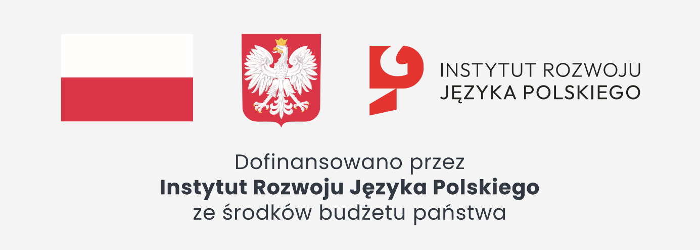

Informujemy, że nasza placówka otrzymała za pośrednictwem Stowarzyszenia „Wspólnota Polska” dofinansowanie na podstawie umowy o dofinansowanie z dnia 08.07.2026 r. w ramach realizowanego zadania publicznego pn. „Debatuj po polsku! Polonijna Debata Młodych w Berlinie”.
Zadanie dofinansowano przez Instytut Rozwoju Języka Polskiego ze środków budżetu państwa w ramach Przedsięwzięć wspierających zadania Instytutu i realizujących Koncepcje.

Kwota dotacji w 2026 r.: 89 950 PLN
Całkowita wartość zadania publicznego: 89 950 PLN

Zadanie publiczne polega na organizacji Polonijnej Debaty Oksfordzkiej dla młodzieży polonijnej z Berlina i Brandenburgii, obejmującej wieloetapowy program przygotowawczy – rekrutację uczestników, cykl warsztatów online i szkolenie stacjonarne – zakończony finałową debatą oksfordzką w prestiżowym miejscu użyteczności publicznej w Berlinie, z udziałem laureatów debaty ze Strasburga. Przedsięwzięcie rozwija kompetencje językowe, retoryczne i obywatelskie uczestników, wypełniając lukę w ofercie edukacyjnej środowiska polonijnego w Niemczech i tworząc model pracy z młodzieżą polonijną możliwy do kontynuowania w kolejnych latach.

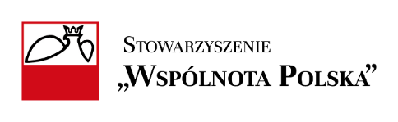
Zadanie realizowane we współpracy ze Stowarzyszeniem „Wspólnota Polska”

